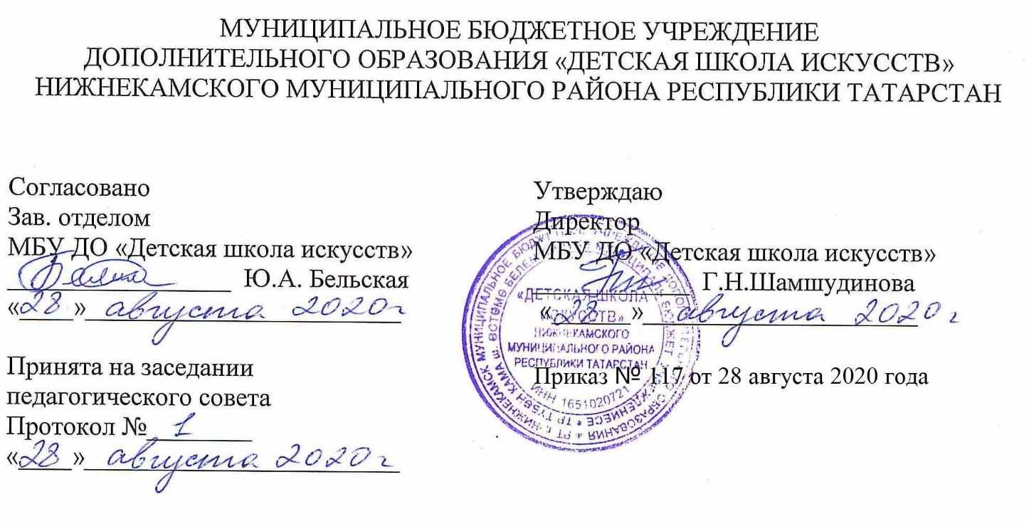

ДОПОЛНИТЕЛЬНАЯ ОБЩЕОБРАЗОВАТЕЛЬНАЯ ОБЩЕРАЗВИВАЮЩАЯ РАБОЧАЯ ПРОГРАММА
«МУЗЫКАЛЬНАЯ ЛИТЕРАТУРА»
6 класс (7-летний срок обучения)

Направленность: художественная
Возраст учащихся: 12-13 лет
Срок реализации: 1 год (52,5 часа)

Составитель: Елагина О.А.,
преподаватель музыкальной литературы

г. Нижнекамск
2020 год
1. Планируемые результаты
Личностные результаты освоения рабочей программы «Музыкальная литература» отражают:
1.Российскую гражданскую идентичность, патриотизм, уважение к Отечеству, к прошлому и настоящему многонационального народа России, чувство ответственности и долга перед Родиной; осознание и ощущение личностной сопричастности судьбе российского народа; осознание культуры своего народа, своего края, основ культурного наследия народов России и человечества; осознанное, уважительное и доброжелательное отношение к культуре, традициям, ценностям народов России и народов мира.
2. Готовность и способность обучающихся к саморазвитию и самообразованию на основе мотивации к обучению и познанию; готовность и способность осознанному выбору и построению дальнейшей индивидуальной траектории образования на базе ориентировки в мире профессий и профессиональных предпочтений, с учетом устойчивых познавательных интересов.
3.Сформированность ответственного отношения к учению; уважительного отношения к труду, наличие опыта участия в социально значимом труде. Осознание значения семьи в жизни человека и общества, принятие ценности семейной жизни, уважительное и заботливое отношение к членам своей семьи.
4.Сформированность целостного мировоззрения, соответствующего современному уровню развития науки и общественной практики, учитывающего социальное, культурное, языковое, духовное многообразие современного мира.
5. Осознанное, уважительное и доброжелательное отношение к другому человеку, готовность и способность вести диалог с другими людьми и достигать в нем взаимопонимания .
6. Развитость эстетического сознания через освоение художественного наследия народов России и мира, творческой деятельности эстетического характера.
Метапредметные результаты включают освоенные обучающимисямежпредметные понятия и универсальные учебные действия (регулятивные, познавательные, коммуникативные):
овладение обучающимися основами читательской компетенции, приобретение навыков работы с информацией, участие в проектной деятельности через продолжения работы над образованием и самообразованием; систематизировать, сопоставлять, анализировать, обобщать и интерпретировать информацию, содержащуюся в готовых информационных объектах.
Регулятивные УУД:
1. Умение самостоятельно определять цели обучения, ставить и формулировать новые задачи в учебе и познавательной деятельности, развивать мотивы и интересы своей познавательной деятельности.
2.Умение самостоятельно планировать пути достижения целей, осознанно выбирать наиболее эффективные способы решения учебных и познавательных задач.
3.Умение соотносить свои действия с планируемыми результатами, осуществлять контроль своей деятельности в процессе достижения результата.
4.Анализирвать правильность выполнения учебной задачи, собственные возможности ее решения.
Познавательные УУД
1.Умение определять понятия, создавать обобщения, делать выводы.
2.Умение применять знаки, для решения учебных и познавательных задач.
3.Умение находить требуемую информацию (в соответствии с целями своей деятельности).
Коммуникативные УУД
1.Умение организовывать учебную деятельность; работать индивидуально и в группе.
2.Умение осознанно использовать речевые средства в соответствии с задачей коммуникации для выражения своих чувств, мыслей и потребностей для планирования и регуляции своей деятельности; владение устной и письменной речью.
Предметные результаты
- Формировать представление о роли музыки в жизни человека.
- Формировать знание русских композиторов, разбираться в музыкальных жанрах.
- Формирование интереса к музыке различным видам музыкальной деятельности.
- Умение воспринимать музыку и выражать свое отношение к музыкальным призведениям.
- Учебно-тематический план

6класс

№ | Тема | Количество часов |  |  | Формы организации занятий | Формы аттестации
№ | Тема | Всего | теория | практика | Формы организации занятий | Формы аттестации
1 | Русская музыкальная культура конца 19-начала 20 века. | 1.5 | 1.5 | 0 | Индивидуальная, групповая | Контрольный урок.
2 | Творческий облик А.К.Лядова. | 3 | 3 | 0 | Индивидуальная, групповая | Контрольный урок.
3 | Творческий облик А.К.Глазунова. | 1.5 | 1.5 | 0 | Индивидуальная, групповая | Контрольный урок.
4 | Творческий облик А.Н.Скрябина. | 1.5 | 1.5 | 0 | Индивидуальная, групповая | Контрольный урок.
5 | Творческий облик С.В.Рахманинова. | 6 | 3 | 3 | Индивидуальная, групповая | Контрольный урок.
6 | Отечественная музыкальная культура 20 века. И.Ф.Стравинский. | 3 | 3 | 0 | Индивидуальная, групповая | Контрольный урок.
7 | С.С.Прокофьев. Жизненный и творческий путь.Симфония № 7. Кантата «Александр Невский». Балеты «Ромео и Джульетта», «Золушка». | 7.5 | 6 | 1.5 | Индивидуальная, групповая | Контрольный урок.
8 | Д.Д.Шостакович. Жизненный и творческий путь. Симфония № 7. Фортепианные произведения. Квинтет соль минор. «Казнь Степана Разина». | 10.5 | 6.5 | 0.5 | Индивидуальная, групповая | Контрольный урок.
9 | А.И.Хачатурян. Обзор творчества. | 3 | 1.5 | 0.5 | Индивидуальная, групповая | Контрольный урок.
10 | Г.В.Свиридов. Обзор творчества. | 3 | 2 | 0 | Индивидуальная, групповая | Контрольный урок.
11 | Творческий облик Р.К.Щедрина. | 3 | 2 | 1 | Индивидуальная, групповая | Контрольный урок.
 | Композиторы последней четверти 20 века. В.А.Гаврилин, А.Г.Шнитке, С.А.Губайдуллина, С.М.Сломинский, А.П.Петров. | 9 | 6.5 | 1.5 | Индивидуальная, групповая | Контрольный урок.
Всего: |  | 52.5  часов | 43.5  часов | 9  часа | Индивидуальная, групповая | Контрольный урок.

2. Календарный учебный график

6 класс
№ п/п | Месяц | Число | Время  проведения  занятия | Форма  занятия | Количество  часов | Тема  занятия | Место  проведения | Форма  контроля
1. | сентябрь | 3.09. | 16.50-17.30. 17.40- 18.00. | урок | 1.5 | Русская музыкальная культура конца 19-начала 20 века. | Гимн.№25, каб. Муз 2.
2. | сентябрь | 10.09. | 16.50-17.30. 17.40- 18.00. | урок | 1.5 | Творческий облик А.К.Лядова « Баба-яга». | Гимн.№25, каб. Муз 2.
3. | сентябрь | 17.09. | 16.50-17.30. 17.40- 18.00. | урок | 1.5 | Творческий облик А.К.Лядова «Кикимора». | Гимн.№25, каб. Муз 2.
4. | сентябрь | 24.09. | 16.50-17.30. 17.40- 18.00. | урок | 1.5 | Творческий облик А.К.Глазунова. | Гимн.№25, каб. Муз 2.
5. | октябрь | 1.10. | 16.50-17.30. 17.40- 18.00. | урок | 1.5 | Творческий облик А.Н.Скрябина. | Гимн.№25. каб.муз 2. | контрольный урок
6. | октябрь | 8.10. | 16.50-17.30. 17.40- 18.00. | урок | 1.5 | Творческий блик С.В.Рахманинова. | Гимн.№25. каб.муз 2. | контрольный урок
7. | октябрь | 15.10. | 16.50-17.30. 17.40- 18.00. | урок | 1.5 | Романсы С.В.Рахманинова. | Гимн.№25. каб.муз 2. | контрольный урок
8. | октябрь | 22.10 | 16.50-17.30. 17.40- 18.00. | урок | 1.5 | Фортепианные произведения С.В. Рахманинова | Гимн.№25. каб.муз 2. | контрольный урок
9. | октябрь | 29.10 | 16.50-17.30. 17.40- 18.00. | урок | 1.5 | Обобщающий урок по творчеству С.В. Рахманинова. | Гимн.№25. каб.муз 2. | контрольный урок
10. | ноябрь | 12.11 | 16.50-17.30. 17.40- 18.00. | урок | 1.5 | Творческий облик И.Ф.Стравинского | Гимн.№25. каб.муз 2.
11. | ноябрь | 19.11 | 16.50-17.30. 17.40- 18.00. | урок | 1.5 | Отечественная музыкальная культура 20 века. | Гимн.№25. каб.муз 2.
12. | ноябрь | 26.11 | 16.50-17.30. 17.40- 18.00. | урок | 1.5 | С.С.Прокофьев. Жизненный и творческий путь. | Гимн.№25. каб.муз 2.
13. | декабрь | 3.12. | 16.50-17.30. 17.40- 18.00. | урок | 1.5 | Симфония № 7. С.С.Прокофьев | Гимн.№25,  Каб.муз 2. | контрольный урок
14. | декабрь | 10.12. | 16.50-17.30. 17.40- 18.00. | урок | 1.5 | Кантата « Александр Невский». С.С.Прокофьев | Гимн.№25,  Каб.муз 2. | контрольный урок
15. | декабрь | 17.12. | 16.50-17.30. 17.40- 18.00. | урок | 1.5 | Балеты «Ромео и Джульетта», « Золушка». С.С.Прокофьев. | Гимн.№25,  Каб.муз 2. | контрольный урок
16. | декабрь | 24.12 | 16.50-17.30. 17.40- 18.00. | урок | 1.5 | Фортепианная музыка С.С. Прокофьева. | Гимн.№25,  Каб.муз 2. | контрольный урок
17. | январь | 14.01. | 16.50-17.30. 17.40- 18.00. | урок | 1.5 | Д.Д.Шостакович.жизненный и творческий путь. | Гимн.№25  Каб.муз 2.
18. | январь | 21.01 | 16.50-17.30. 17.40- 18.00. | урок | 1.5 | Фортепианные произведения Д.Д. Шостаковича. | Гимн.№25  Каб.муз 2.
19. | январь | 28.01. | 16.50-17.30. 17.40- 18.00. | урок | 1.5 | Симфония № 7 Д.Д. Шостаковича. | Гимн.№25  Каб.муз 2.
20. | февраль | 4.02. | 16.50-17.30. 17.40- 18.00. | урок | 1.5 | Квинтет соль минор. Д.Д. Шостакович. | Гимн.№25  Каб. муз 2.
21. | февраль | 11.02. | 16.50-17.30. 17.40- 18.00. | урок | 1.5 | Поэма « Казнь Степана Разина». Д.Д. Шостакович. | Гимн.№25  Каб. муз 2.
22. | февраль | 18.02. | 16.50-17.30. 17.40- 18.00. | урок | 1.5 | Симфония № 11. Д.Д. Шостакович. | Гимн.№25  Каб. муз 2.
23. | февраль | 25.02 | 16.50-17.30. 17.40- 18.00. | урок | 1.5 | Музыка к кинофильмам. Д.Д. Шостакович. | Гимн.№25  Каб. муз 2.
24. | март | 4.03. | 16.50-17.30. 17.40- 18.00. | урок | 1.5 | А.И.Хачатурян. Творческий облик. | Гимн.№25  Каб.муз.2. | контрольный урок
25. | март | 11.03. | 16.50-17.30. 17.40- 18.00. | урок | 1.5 | Балет «Гаянэ», «Спартак». А.И. Хачатурян. | Гимн.№25  Каб.муз.2. | контрольный урок
26. | март | 18.03. | 16.50-17.30. 17.40- 18.00. | урок | 1.5 | Г.В.Свиридов. Обзор творчества. | Гимн.№25  Каб.муз.2. | контрольный урок
27. | апрель | 1.04. | 16.50-17.30. 17.40- 18.00. | урок | 1.5 | Вокальное творчество. Г.В. Свиридова. | Гимн.№25  Каб.муз 2.
28. | апрель | 8.04. | 16.50-17.30. 17.40- 18.00. | урок | 1.5 | Р.К.Щедрин.творческий облик. | Гимн.№25  Каб.муз 2.
29. | апрель | 15.04. | 16.50-17.30. 17.40- 18.00. | урок | 1.5 | «Кармен-Сюита». Р.К.Щедрин. | Гимн.№25  Каб.муз 2.
30. | апрель | 22.04. | 16.50-17.30. 17.40- 18.00. | урок | 1.5 | Композиторы последней трети 20 века. | Гимн.№25  Каб.муз 2.
31. | апрель | 29.04 | 16.50-17.30. 17.40- 18.00. | урок | 1.5 | В.А.Гаврилин. | Гимн.№25  Каб.муз 2.
32. | май | 6.05. | 16.50-17.30. 17.40- 18.00. | урок | 1.5 | А.К. Шнитке. | Гимн.№25  Каб.уз 2. | контрольный урок
33. | май | 13.05. | 16.50-17.30. 17.40- 18.00. | урок | 1.5 | С.А.Губайдуллина. | Гимн.№25  Каб.уз 2. | контрольный урок
34. | май | 2.05. | 16.50-17.30. 17.40- 18.00. | урок | 1.5 | С.М.Сломинский. | Гимн.№25  Каб.уз 2. | контрольный урок
35. | май | 27.05 | 16.50-17.30. 17.40- 18.00. | урок | 1.5 | А.П.Петров. | Гимн.№25  Каб.уз 2. | контрольный урок

